Czy złoty się osłabi?
ergokantor.pl

10.05.2017, 8:30

We wtorek doszło do dalszego osłabienia się złotego w stosunku do euro, dolara i funta. Obecne poziomy w dłuższym terminie mogą być dobrymi okazjami do zakupów waluty głównie ze względu na sytuacje polityczną w Europie i prognozowane podwyżki stóp procentowych w USA. W ciągu najbliższego miesiąca dojdzie do wyborów parlamentarnych we Francji i w Wielkiej Brytanii, a także do posiedzenia FED-u, na którym może dojść do zmiany stóp procentowych. Niepewność co do wyników we Francji oraz w Wielkiej Brytanii będzie obciążać euro, co przy pozytywnym sentymencie dla dolara może doprowadzić do większej korekty na eurodolarze i zejście do poziomów 1,06-1,07. W takiej sytuacji waluty uznawane za mało bezpieczne, jak złoty, mogą znacznie się osłabić.

USDPLN
Cena oscyluje w okolicach strefy ZZB przy 3,89. W przypadku wybicia górą celem będzie poziom 3,93-3,94, gdzie mamy górne ograniczenie formacji 1 do 1. W przypadku spadków, wsparciem będzie poziom dołków z końca maja przy 3,86. Warto wspomnieć, że byki próbują wybić się z kanału popytowego z szerokiego interwału, o czym pisaliśmy wczoraj, co może być sygnałem do tworzenia się nowego impulsu wzrostowego w długim terminie.

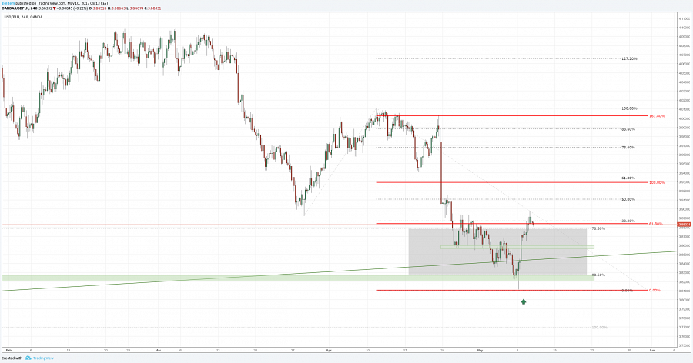

EURPLN
Euro zareagowało na test dołka przy 4,1850. Reakcja ceny była na ponad 5 groszy bez większej korekty, co pozwala przypuszczać, że może dojść do aktywowania się większego popytu. W przypadku wzrostów oporem jest poziom 4,26. W przypadku korekty cena powinna się zatrzymać na 4,21.

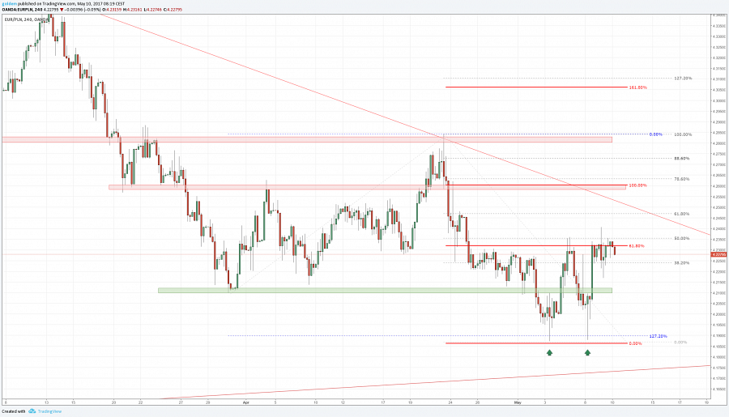

GBPPLN
Funt kontynuuje marsz w górę. Wybicie z poziomu 5 złotych jest trwałe i przynajmniej do jutra nie powinno dojść do ponownego retestu tego poziomu. W przypadku dobrych danych z gospodarki brytyjskiej powinniśmy podejść pod opór przy 5,10. W razie spadków wsparciem pozostaje poziom 5 złotych.

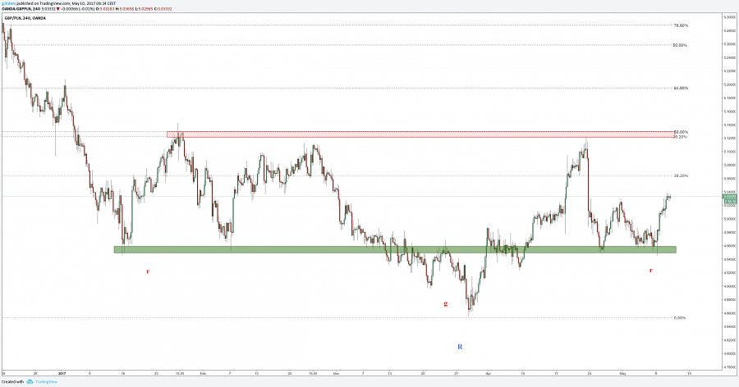

Komentarz walutowy nie jest rekomendacją w rozumieniu Rozporządzenia MF z 19 października 2005 roku. Został sporządzony w celach informacyjnych i nie powinien stanowić podstawy do podejmowania decyzji inwestycyjnych. Goldem Sp. z o.o., właściciel marki ergokantor.pl i autor komentarza nie ponoszą odpowiedzialności za decyzje inwestycyjne podjęte na podstawie informacji zawartych w niniejszym komentarzu.

